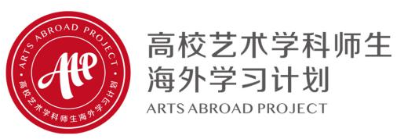


高校艺术学科学生海外学习计划（AAP）
佛罗伦萨学习中心
纽约学习中心
2019年秋季学期项目及“艺术与设计英才海外学习”奖学金计划

申 请 表

中国教育国际交流协会

2019年3月

名称 | 佛罗伦萨学习中心/纽约学习中心2019秋季海外学期
姓名（中文） |  |  |  | 姓名（拼音） |  |  |  |  | 照片  (护照照片标准尺寸)
性别 |  |  |  | 民族/国籍
身份证号码 |  |  |  | 目的地 | - 纽约  - 佛罗伦萨
出生地 |  |  |  | 出生年月日
民族/宗教信仰 |  |  |  | 政治面貌
所在学院 |  |  |  |  | 学号
专业/年级 |  |  |  |  | 平均GPA
外语水平/证书 |  |  |  |  | 爱好/特长
是否参加奖学金计划 |  |  |  |  | 申请方式 |  | - 学校推荐 |  |  | - 自主申请
常用Email |  |  |  |  |  | 手机号码
家庭地址、邮编
目前住址
游学所在国  是否亲友 |  |  |  |  |  | 若有，亲友联系电话
主要家庭成员 |  | 姓名 | 工作单位 |  |  | 与本人关系 |  | 联系方式
健康状况
是否有病史
已持有  因私护照 |  | □ 否 □ 是 护照号码： 护照有效期：  之前是否有过出境经历？若有，请填写大致时间和目的国：
在校期间
获奖情况
在校期间参与学生组织、活动、社会实践、海外学习经历等
个人声明 |  | 经本人慎重考虑、家长同意并支持，本人决定参加本项目。  本表所填写的信息以及所提交申请材料均为真实有效，本人愿意承担因信息失实、无效、或因个人原因退出项目造成损失而产生的一切后果。  本人和家长了解境外交流期间的费用、基本的意外事故处置、学生和家长的责任和义务等事项，并有能力负担赴国外学习、生活和交通等其他开支。  2019秋季学期期间，本人将服从学校统一管理，严格遵守有关规定。由于违反规定或擅自行动所造成的损害，本人将承担一切后果及完全责任。  本人签名： 年 月 日
专业学院  意见 |  | 签字（公章）：  年 月 日
教务处/  研究生院  意见 |  | 签字（公章）：  年 月 日
国际交流与  合作处  意见 |  | 签字（公章）：  年 月 日
备注：
- 请务必准确填写常用Email邮箱和手机号码，以便项目联络人和对方学校与你联系。
- 2019秋季学期授课语言以英文为主,佛罗伦萨学习中心前半学期配随堂汉化，纽约学习中心前半学期安排大量密集的英语训练模块。

